刑事警察科學生輔導紀錄表(107學年第2學期)
輔導日期 | 108/9/5 | 輔導對象 | 37期34教授班
內容紀錄(摘要及相片)
本日於餐廳召集37期輔導學生，由輔導老師準備飲料點心，邀請本組聚會，介紹科務概況，同學也談及在警專生活的點滴及對警察特考的問題，最後向同學表達校長及科主任對刑事科學生的期勉與關懷。
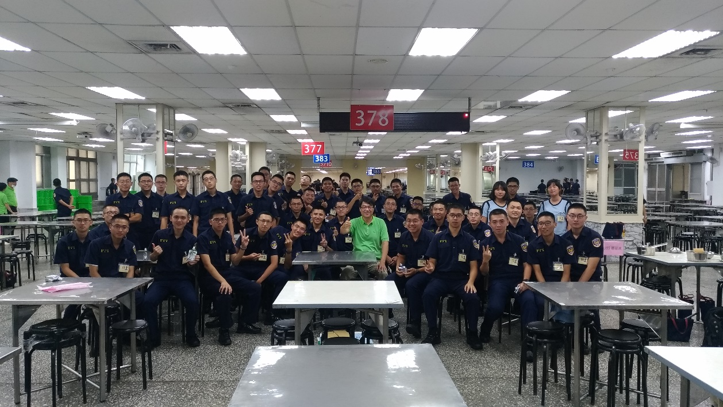

輔導老師：林佳璋

刑事警察科學生輔導紀錄表(108學年第2學期)
輔導日期 | 109/6/9 | 輔導對象 | 37期34教授班
內容紀錄(摘要及相片)
37期學生畢業在即，特考前向同學表達校長及科主任對刑事科學生的期勉與關懷，勉勵同學日後面對實務工作更要繼續虛心學習，不負父母與師長的栽培，維護刑事警察科專業分發的榮譽。
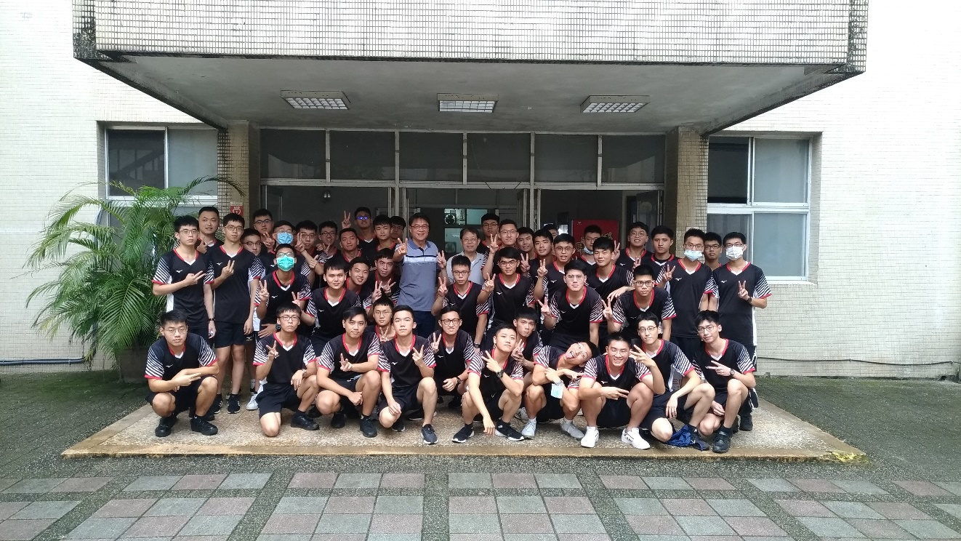
輔導老師：林佳璋

